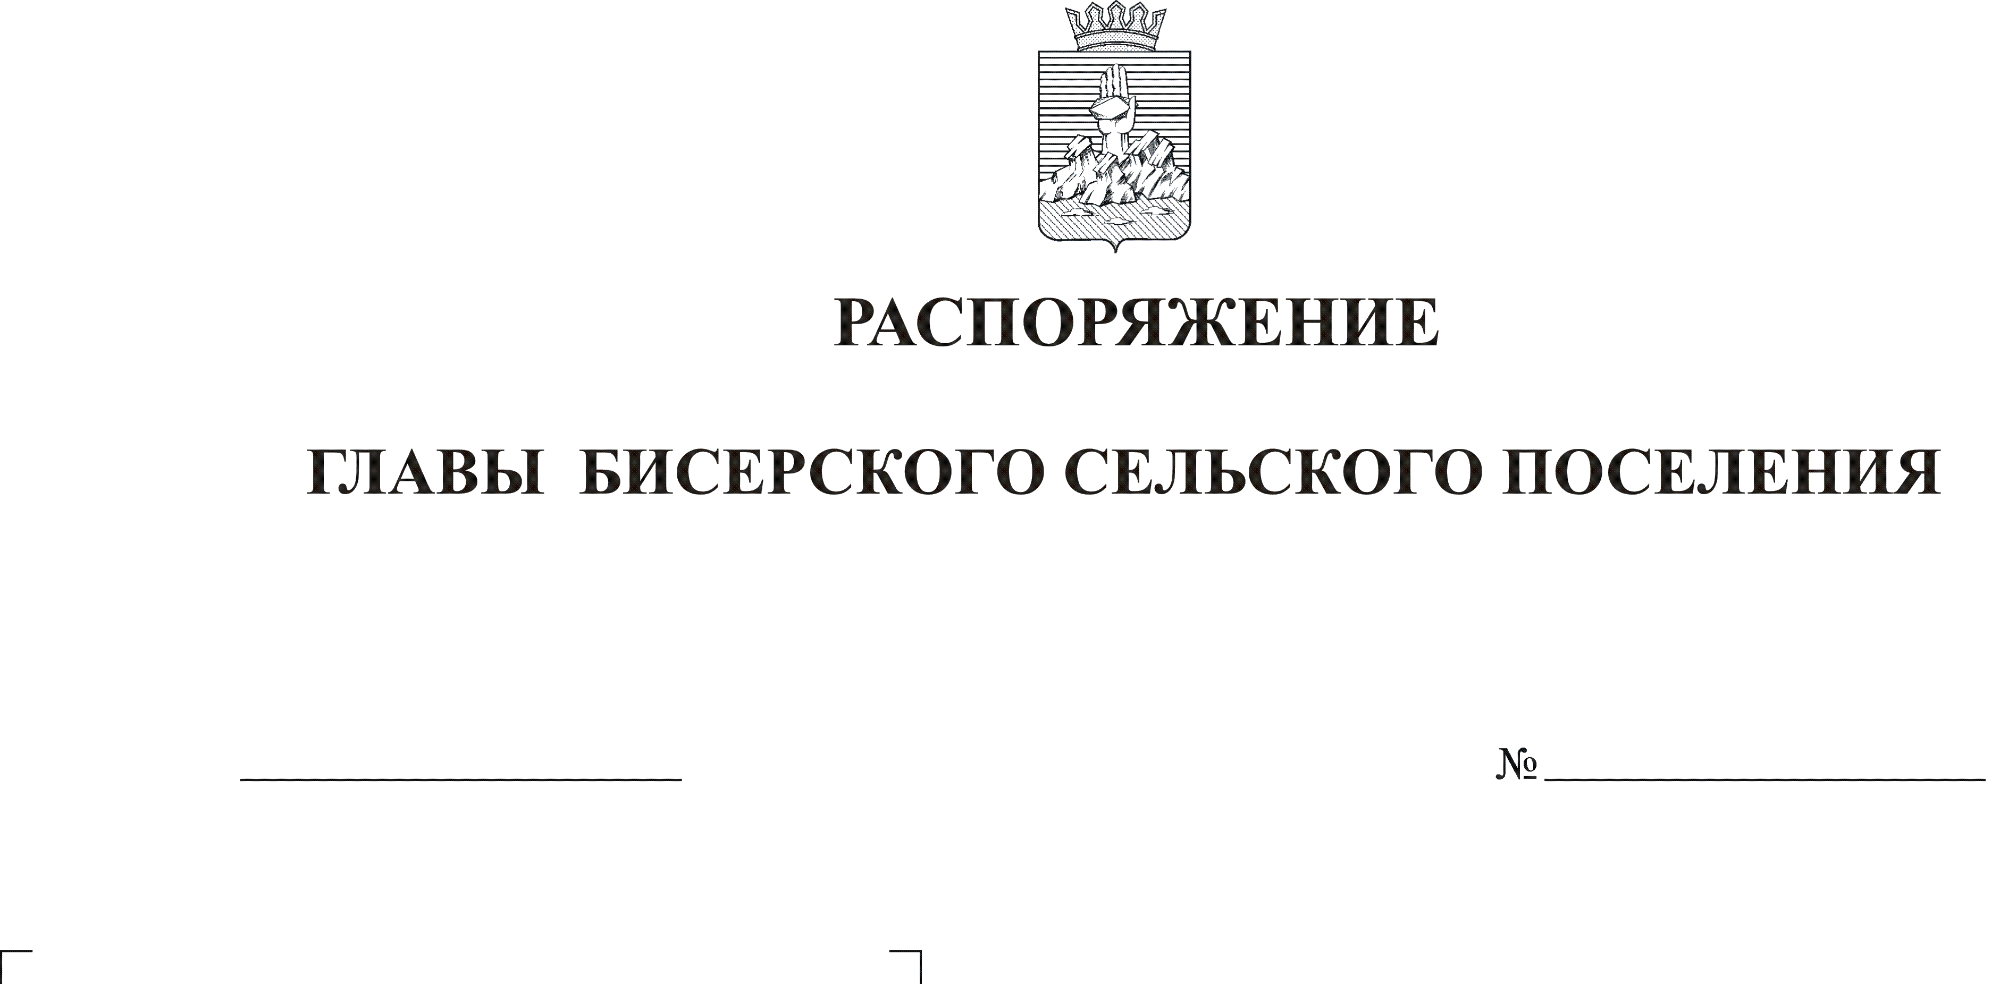
Об утверждении Плана мероприятий
по противодействию коррупции в
администрации Бисерского
сельского поселения
28.01.2014
03

Руководствуясь Конституцией Российской Федерации, Федеральными законами от 02 марта 2007 г. № 25-ФЗ «О муниципальной службе
в Российской Федерации», от 17 июля 2009 г. № 172-ФЗ «Об антикоррупционной экспертизе нормативных правовых актов и проектов нормативных правовых актов», от 27 июля 2010 г. № 210-ФЗ «Об организации предоставления государственных и муниципальных услуг», от 25 декабря 2008 г. № 273-ФЗ «О противодействии коррупции», Указом Президента Российской Федерации от 08 июля 2013 г. № 613 «Вопросы противодействия коррупции», постановлением Правительства Российской Федерации от 26 февраля 2010 г. № 96 «Об антикоррупционной экспертизе нормативных правовых актов и проектов нормативных правовых актов», Законом Пермского края от 04 мая 2008 г. № 228-ПК «О муниципальной службе в Пермском крае», Законом Пермского края от 30 декабря 2008 г. № 382-ПК «О противодействии коррупции в Пермском крае», статьей __34__ Устава Бисерского сельского поселения:
1. Утвердить прилагаемый План мероприятий по противодействию коррупции в _Бисерском сельском поселении на 2014 год (далее - План).
2. Признать утратившим силу распоряжение главы администрации _Бисерского сельского поселения от 06.05. 2013 г. № 14 «Об утверждении Плана мероприятий по противодействию коррупции в Бисерском сельском поселении на 2013 год».

3. Обнародовать настоящее постановление в здании администрации.

4. Контроль за исполнением настоящего распоряжения оставляю за собой.

Глава поселения

Председатель Совета депутатов А.В.Кононенко

УТВЕРЖДЕН
Распоряжением главы Бисерского сельского поселения

от 28.01.2014 г._№ _03_______

План
№  п\п | Мероприятия | Ответственные исполнители | Срок выполнения
1. | Нормативно-правовое и организационное обеспечение антикоррупционной деятельности
1.1 | Взаимодействие с органами местного самоуправления муниципального района, подведомственными муниципальными учреждениями по вопросам противодействия коррупции |  | Постоянно
1.2 | Своевременная корректировка муниципальных нормативных правовых актов в сфере противодействия коррупции в связи с развитием федерального и регионального законодательства, в том числе внесение изменений в положения о структурных подразделениях, деятельность которых направлена на организационное обеспечение деятельности по реализации антикоррупционной политики |  | По мере необходимости
1.3 | Организация совещаний (обучающих мероприятий) с руководителями подведомственных муниципальных учреждений по вопросам организации работы по противодействию коррупции |  | I квартал 2014 года,  I квартал 2015 года,  I квартал 2016 года
1.4 | Размещение на официальном сайте текстов подготовленных проектов муниципальных нормативных правовых актов с указанием срока и электронного адреса для приёма сообщений о замечаниях и предложениях к ним от экспертов, аккредитованных на проведение независимой антикоррупционной экспертизы |  | Постоянно
1.5 | Проведение антикоррупционной экспертизы муниципальных нормативных правовых актов и проектов муниципальных нормативных правовых актов |  | Постоянно
1.6 | Публикация на официальном сайте текстов экспертных заключений по итогам проведения антикоррупционной экспертизы, в том числе заключений независимых экспертов, муниципальных нормативных правовых актов и проектов муниципальных нормативных правовых актов |  | При поступлении заключения
2. | Обеспечение активного участия институтов гражданского общества в реализации антикоррупционной политики
2.1 | Рассмотрение в соответствии с действующим законодательством обращений граждан и организаций, содержащих сведения о коррупции |  | Постоянно
2.2 | Информирование населения через официальный сайт о ходе реализации антикоррупционной политики в органах местного самоуправления |  | Ежеквартально
2.3 | Размещение на официальном сайте информации о муниципальных услугах (функциях), предоставляемых органами местного самоуправления |  | Постоянно
3. | Реализация и развитие механизмов противодействия коррупции в сфере муниципальной службы
3.1 | Обеспечение систематического повышения квалификации муниципальных служащих по конкретным вопросам противодействия коррупции |  | Постоянно
3.2 | Организация и обеспечение своевременного представления муниципальными служащими, должности которых определены перечнем, сведений о доходах, об имуществе и обязательствах имущественного характера, а также лицами, претендующими на замещение должностей муниципальной службы |  | В соответствии с действующим законодательством
3.3 | Организация и проведение проверок сведений, представленных в соответствии с Федеральным законом «О муниципальной службе в Российской Федерации» муниципальными служащими и лицами, претендующими на замещение должностей муниципальной службы |  | Постоянно
3.4 | Организация системы контроля за расходами муниципальных служащих |  | В соответствии с действующим законодательством
3.5 | Организация работы по анализу соответствия сведений о доходах сведениям о расходах муниципальных служащих |  | Ежегодно, до конца II квартала
3.6 | Размещение сведений о доходах, об имуществе и обязательствах имущественного характера муниципальных служащих и членов их семей на официальном сайте |  | Ежегодно, до 15 мая
3.7 | Реализация механизма принятия мер по предотвращению конфликта интересов |  | Постоянно
3.8 | Обеспечение контроля за соблюдением муниципальными служащими ограничений и запретов, принципов служебного поведения, предусмотренных законодательством о муниципальной службе |  | Постоянно
3.9 | Обеспечение деятельности комиссий по обеспечению требований к служебному поведению и урегулированию конфликта интересов |  | Постоянно
3.10 | Проведение служебных проверок (в случаях, предусмотренных законодательством) |  | Постоянно
4. | Мониторинг коррупции, коррупцциогенных факторов и мер антикоррупционной политики
4.1 | Ежеквартальный анализ достижения показателей эффективности деятельности в сфере противодействия коррупции |  | Ежеквартально
4.2 | Ежегодный анализ эффективности реализации мероприятий (Плана противодействию коррупции) |  | IV квартал 2014 года  IV квартал 2015 года  I V квартал 2016 года
4.3 | Ежегодный анализ результатов рассмотрения жалоб и обращений о фактах коррупции, поступивших от граждан и организаций |  | IV квартал 2014 года  IV квартал 2015 года  I V квартал 2016 года
4.4 | Проведение мониторинга коррупционных проявлений в деятельности подведомственных муниципальных учреждений |  | Ежеквартально
5. | Профилактика коррупционных правонарушений, совершаемых от имени или в интересах юридических лиц.
5.1 | Проведение проверок деятельности подведомственных муниципальных учреждений в части целевого и эффективного использования бюджетных средств |  | В соответствии с планами работы по указанному направлению
5.2 | Проведение проверок деятельности, подведомственных муниципальных учреждений, направленных на обеспечение эффективного контроля за использованием муниципального имущества, закрепленного за подведомственными учреждениями |  | В соответствии с планами работы по указанному направлению
5.3 | Проведение проверок соблюдения законодательства в сфере размещения заказов на поставку товаров, выполнение работ, оказание услуг для муниципальных нужд и нужд бюджетных учреждений |  | Постоянно
5.4 | Ведение и постоянная актуализация перечня юридических лиц и индивидуальных предпринимателей, имеющих задолженность перед бюджетом поселения за аренду муниципального имущества |  | Постоянно
6. | Мероприятия по противодействию коррупции в сферах, где наиболее высоки коррупционные риски (на основании закрепленных за подразделениями органа администрации функций)
6.1. | Осуществление контроля, выявление и пресечение коррупционных нарушений в ходе процессов, связанных с реализацией недвижимого муниципального имущества, сдачей помещений в аренду |  | Постоянно
6.2. | Анализ проведения конкурсов и аукционов по продаже объектов муниципальной собственности с целью выявления фактов занижения реальной их стоимости и случаев злоупотребления |  | Ежеквартально
7. | Мероприятия по реализации Федерального закона 210-ФЗ
7.1. | Организация приведения административных регламентов по принципу «одного окна» |  | Постоянно
7.2. | Организация приведения административных регламентов для оказания муниципальных услуг в МФЦ |  | IV квартал 2014 года  I квартал 2015 года
7.3. | Организация межведомственного взаимодействия при предоставлении муниципальных услуг |  | Постоянно
7.4. | Своевременное внесение изменений в реестр муниципальных услуг |  | В случае необходимости
7.6. | Организация работы с Порталом « Оценка качества муниципальных услуг» |  | постоянно
8 | Организация направления на официальный сайт сведений в соответствии с Федеральным законом 8-ФЗ |  | постоянно
9. | Направление нормативных правовых актов в Регистр муниципальных нормативных правовых актов |  | Ежемесячно, до 10 числа месяца

